

**О внесении изменений в постановление акимата Павлодарской области от 28 июля 2015 года № 222/8 "Об утверждении регламентов государственных услуг в социально-трудовой сфере"**

***Утративший силу***

Постановление акимата Павлодарской области от 21 декабря 2017 года № 416/6. Зарегистрировано Департаментом юстиции Павлодарской области 8 января 2018 года № 5789. Утратило силу постановлением акимата Павлодарской области от 28 декабря 2020 года № 290/5 (вводится в действие по истечении десяти календарных дней после дня его первого официального опубликования)

      Сноска. Утратило силу постановлением акимата Павлодарской области от 28.12.2020 № 290/5 (вводится в действие по истечении десяти календарных дней после дня его первого официального опубликования).

      В соответствии с пунктом 3 статьи 16 Закона Республики Казахстан от 15 апреля 2013 года "О государственных услугах" акимат Павлодарской области **ПОСТАНОВЛЯЕТ**:

      1. Внести в постановление акимата Павлодарской области от 28 июля 2015 года № 222/8 "Об утверждении регламентов государственных услуг в социально-трудовой сфере" (зарегистрировано в Реестре государственной регистрации нормативных правовых актов за № 4699, опубликовано 25 сентября 2015 года в газете "Регион.kz") следующие изменения:

      пункт 1 указанного постановления изложить в следующей редакции:

      "1. Утвердить прилагаемые регламенты государственных услуг:

      1) "Присвоение статуса оралмана";

      2) "Возмещение затрат на обучение на дому детей инвалидов";

      3) "Регистрация лиц, ищущих работу";

      4) "Выдача направлений лицам на участие в активных мерах содействия занятости";

      5) "Выдача и продление разрешения на привлечение иностранной рабочей силы работодателям для осуществления трудовой деятельности на территории соответствующей административно-территориальной единицы либо в рамках внутрикорпоративного перевода";

      6) "Назначение государственной адресной социальной помощи";

      7) "Назначение социальной помощи отдельным категориям нуждающихся граждан по решениям местных представительных органов";

      8) "Назначение социальной помощи специалистам социальной сферы, проживающим и работающим в сельских населенных пунктах, по приобретению топлива";

      9) "Регистрация граждан, пострадавших вследствие ядерных испытаний на Семипалатинском испытательном ядерном полигоне, выплата единовременной государственной денежной компенсации, выдача удостоверений";

      10) "Оформление документов на инвалидов для предоставления им протезно-ортопедической помощи";

      11) "Обеспечение инвалидов сурдо-тифлотехническими и обязательными гигиеническими средствами";

      12) "Оформление документов на инвалидов для предоставления им услуги индивидуального помощника для инвалидов первой группы, имеющих затруднение в передвижении, и специалиста жестового языка для инвалидов по слуху";

      13) "Предоставление инвалидам кресла-колясок";

      14) "Обеспечение инвалидов санаторно-курортным лечением";

      15) "Оформление документов на оказание специальных социальных услуг в условиях ухода на дому";

      16) "Оформление документов на оказание специальных социальных услуг в медико-социальных учреждениях (организациях)";

      17) "Выдача справки, подтверждающих принадлежность заявителя (семьи) к получателям адресной социальной помощи";

      18) "Регистрация лиц, ищущих работу, в качестве безработного";

      19) "Назначение государственного пособия на детей до восемнадцати лет.";

      регламент государственной услуги "Регистрация и постановка на учет безработных граждан", утвержденный указанным постановлением, изложить в новой редакции согласно приложению 1 к настоящему постановлению;

      регламент государственной услуги "Выдача направлений лицам на участие в активных формах содействия занятости", утвержденный указанным постановлением, изложить в новой редакции согласно приложению 2 к настоящему постановлению;

      регламент государственной услуги "Выдача справок безработным гражданам", утвержденный указанным постановлением, изложить в новой редакции согласно приложению 3 к настоящему постановлению.

      2. Государственному учреждению "Управление координации занятости и социальных программ Павлодарской области" в установленном законодательством порядке обеспечить:

      государственную регистрацию настоящего постановления в территориальном органе юстиции;

      в течении десяти календарных дней со дня государственной регистрации настоящего постановления направление его копии в бумажном и электронном виде на казахском и русском языках в Республиканское государственное предприятие на праве хозяйственного ведения "Республиканский центр правовой информации" для официального опубликования и включения в Эталонный контрольный банк нормативных правовых актов Республики Казахстан;

      размещение настоящего постановления на интернет-ресурсе акимата Павлодарской области.

      3. Контроль за исполнением настоящего постановления возложить на заместителя акима Павлодарской области Бегентаева М.М.

      4. Настоящее постановление вводится в действие по истечении десяти календарных дней после дня его первого официального опубликования.

|  |  |
| --- | --- |
| *Аким области* | *Б. Бакауов* |

|  |  |
| --- | --- |
|  | Приложение 1 к постановлению акимата Павлодарской области от "21" декабря 2017 года № 416/6 |
|  | Утвержден постановлением акимата Павлодарской области от "28" июля 2015 года № 222/8 |

**Регламент государственной услуги**  
**"Регистрация лиц, ищущих работу"**

**Глава 1. Общие положения**

      1. Государственная услуга "Регистрация лиц, ищущих работу" (далее - государственная услуга) оказывается коммунальными государственными учреждениями "Центр занятости населения" районов и городов областного значения (далее - услугодатель) согласно приложению 1 к настоящему регламенту.

      Прием заявления и выдача результата оказания государственной услуги осуществляются через:

      1) канцелярию услугодателя;

      2) веб-портал "электронного правительства": www.egov.kz (далее – портал).

      2. Форма оказания государственной услуги: электронная (частично автоматизированная) и (или) бумажная.

      3. Результатом оказания государственной услуги является уведомление о регистрации в качестве лица, ищущего работу в бумажном или электронном виде, согласно приложению 1 стандарта государственной услуги "Регистрация лиц, ищущих работу", утвержденного приказом Министра здравоохранения и социального развития Республики Казахстан от 28 апреля 2015 года № 279 "Об утверждении стандартов государственных услуг в социально-трудовой сфере" (далее–Стандарт) либо мотивированный ответ об отказе в оказании государственной услуги по основаниям, предусмотренным пунктом 10 Стандарта.

**Глава 2. Описание порядка действий структурных подразделений**  
**(работников) услугодателя в процессе оказания государственной услуги**

      4. Основанием для начала процедуры (действия) по оказанию государственной услуги является наличие заявления услугополучателя по форме согласно приложению 2 Стандарта и необходимых документов, предусмотренных пунктом 9 Стандарта.

      5. Содержание каждой процедуры (действия), входящей в состав процесса оказания государственной услуги, длительность ее выполнения:

      1) сотрудник канцелярии услугодателя принимает документы услугополучателя, производит регистрацию полученных документов и передает на рассмотрение руководителю услугодателя для рассмотрения – 20 (двадцать) минут.

      В случае предоставления услугополучателем неполного пакета документов согласно перечню, предусмотренному пунктом 9 Стандарта и (или) документов с истекшим сроком действия сотрудник канцелярии отказывает в приеме заявления;

      2) руководитель услугодателя рассматривает документы и определяет ответственного исполнителя – 30 (тридцать) минут;

      3) ответственный специалист услугодателя проверяет представленные документы, подготавливает уведомление о регистрации в качестве лица, ищущего работу, согласно приложению 1 к Стандарту либо мотивированный ответ об отказе в оказании государственной услуги по основаниям, предусмотренным пунктом 10 Стандарта – 6 (шесть) часов 20 (двадцать) минут;

      4) руководитель услугодателя подписывает результат оказания государственной услуги – 30 (тридцать) минут;

      5) сотрудник канцелярии услугодателя выдает услугополучателю результат оказания государственной услуги – 20 (двадцать) минут.

      6. Результатом процедуры (действия) является выдача уведомления о регистрации в качестве лица, ищущего работу либо мотивированный ответ об отказе в оказании государственной услуги в случаях и по основаниям, предусмотренным пунктом 10 Стандарта.

**Глава 3. Описание порядка взаимодействия структурных подразделений (работников)**  
**услугодателя в процессе оказания государственной услуги**

      7. Перечень структурных подразделений (работников) услугодателя:

      1) сотрудник канцелярии услугодателя;

      2) руководитель услугодателя;

      3) ответственный специалист услугодателя.

      8. Описание последовательности процедур (действий) прохождения каждой процедуры (действия) указано в приложении 2 (таблица) к настоящему регламенту.

**Глава 4. Описание порядка взаимодействия с Государственной корпорацией**  
**"Правительство для граждан" и (или) иными услугодателями, а также порядка**  
**использования информационных систем в процессе оказания государственной услуги**

      9. Взаимодействие с Государственной корпорацией "Правительство для граждан" в процессе оказания государственной услуги не предусмотрено.

      10. Услугополучатели для получения государственной услуги обращаются на портал с предоставлением необходимых документов и информации согласно требованиям пункта 9 Стандарта.

      Срок оказания государственной услуги с момента сдачи услугополучателем пакета документов на портал –1 (один) рабочий день.

      Описание порядка обращения и последовательности процедур (действий) услугополучателя для получения государственной услуги через портал:

      процесс 1 – процесс ввода услугополучателем ИИН и пароля (процесс авторизации) на портал для получения государственной услуги;

      условие 1 – проверка на портале подлинности данных о зарегистрированном услугополучателе через ИИН и пароль;

      процесс 2 – формирование на портале сообщения об отказе в авторизации в связи с имеющимися нарушениями в данных услугополучателя;

      процесс 3 – выбор услугополучателем государственной услуги, вывод на экран формы запроса для оказания услуги и заполнение услугополучателем формы (ввод данных) с учетом ее структуры и форматных требований;

      процесс 4 – подписание посредством ЭЦП услугополучателя заполненной формы (введенных данных, прикреплением сканированного документа), запроса на оказание государственной услуги;

      условие 2 – проверка соответствия идентификационных данных (между ИИН, указанным в запросе, и ИИН, в регистрационном свидетельстве ЭЦП и отсутствия в списке отозванных (аннулированных) регистрационных свидетельств на портале;

      процесс 5 – формирование сообщения об отказе в запрашиваемой государственной услуге в связи с неподтверждением подлинности ЭЦП услугополучателя;

      процесс 6 – направление подписанного ЭЦП услугополучателя электронного документа (запроса услугополучателя) через ШЭП/РШЭП в ИС МИО и обработка государственной услуги специалистом услугодателя;

      процесс 7 – формирование специалистом услугодателя результата оказания государственной услуги. Электронный документ формируется с использованием ЭЦП специалиста и передается в "личный кабинет" услугополучателя на портал.

      Диаграмма функционального взаимодействия информационных систем, задействованных в оказании государственной услуги, приведена в приложении 3 к настоящему регламенту.

      11. Подробное описание последовательности процедур (действий), взаимодействий структурных подразделений (работников) услугодателя в процессе оказания государственной услуги, отражается в справочнике бизнес-процессов оказания государственной услуги согласно приложению 4 к настоящему регламенту.

|  |  |
| --- | --- |
|  | Приложение 1 к регламенту государственной услуги "Регистрация лиц, ищущих работу" |

**Наименование услугодателя и их контактные данные**

|  |  |  |
| --- | --- | --- |
| н/п | Наименование услугодателя | Контактные данные |
| 1 | Коммунальное государственное учреждение "Центр занятости населения города Павлодара" | Город Павлодар,  улица Бектурова, 115  телефон: 8(7182) 329383  czpavlodar@mail.ru |
| 2 | Коммунальное государственное учреждение "Центр занятости населения города Экибастуза" | Город Экибастуз,  улица Энергетиков, 62  телефон: 8(7187)347123  zan_ekibastuz2012@mail.ru |
| 3 | Коммунальное государственное учреждение "Центр занятости населения города Аксу" | Город Аксу,  улица Советов, 10  телефон: 8(71837)69995  centr_aksu@mail.ru |
| 4 | Коммунальное государственное учреждение "Центр занятости населения Актогайского района" | Село Актогай,  улица Абая, 118  телефон: 8(71841)22136  czanyatosti@list.ru |
| 5 | Коммунальное государственное учреждение "Центр занятости населения Баянаульского района" | Село Баянаул,  улица Сатпаева, 34  телефон: 8(71840)91768  centrzanbayan@mail.ru |
| 6 | Коммунальное государственное учреждение "Центр занятости населения Железинского района" | Село Железинка,  улица Квиткова, 7  телефон: 8(71831)22447  zhelezin_cz@mail.ru |
| 7 | Коммунальное государственное учреждение "Центр занятости населения Иртышского района" | Село Иртышск,  улица Богембая, 97  телефон: 8(71832)22880  cz22880@yandex.kz |
| 8 | Коммунальное государственное учреждение "Центр занятости населения Качирского района" | Село Теренколь,  улица Елгина, 139  телефон: 8(71833)21779  cz-kachiry@mail.ru |
| 9 | Коммунальное государственное учреждение "Центр занятости населения Лебяжинского района" | Село Акку  улица Мира, 7  телефон: 8(71839)21462  akku_cz@mail.ru |
| 10 | Коммунальное государственное учреждение "Центр занятости населения Майского района" | Село Коктобе,  улица Валиханова, 34  телефон: 8(71838)91742  maisk_center.z@mail.ru |
| 11 | Коммунальное государственное учреждение "Центр занятости населения Павлодарского района" | Город Павлодар,  улица Генерала Дюсенова, 1  телефон:8(7182)533133 centrof_employment@mail.ru |
| 12 | Коммунальное государственное учреждение "Центр занятости населения Успенского района" | Село Успенка,  улица 10 лет   Независимости, 27  телефон: 8(71834)91663  usp_czn@mail.ru |
| 13 | Коммунальное государственное учреждение "Центр занятости населения Щербактинского района" | Село Щербакты,  улица 1 Мая, 18  телефон: 8 (71836)21721  sherb_cz@mail.ru |

|  |  |
| --- | --- |
|  | Приложение 2 к регламенту государственной услуги "Регистрация лиц, ищущих работу" |

**Описание порядка взаимодействия структурных подразделений (работников)**  
**услугодателя в процессе оказания государственной услуги**  
**"Регистрация лиц, ищущих работу"**

|  |  |  |  |  |  |
| --- | --- | --- | --- | --- | --- |
|  | Действия основного процесса (хода, потока работ) | | | | |
| № действия (хода, потока работ) | 1 | 2 | 3 | 4 | 5 |
| Наименование структурного подразделения (работников) | Специалист канцелярии услугодателя | Руководитель услугодателя | Специалист услугодателя | Руководитель услугодателя | Специалист канцелярии услугодателя |
| Наименование действия (процесса, процедуры, операции) и их описание | Прием представленных документов, в случае предоставления услугополучателем неполного пакета документов согласно перечню, предусмотренному пункта 9 Стандарта и (или) документов с истекшим сроком действия отказывает в приеме заявления | Определение ответственного специалиста | Рассмотрение представленных документов | Проверка предоставленного результата государственной услуги | Регистрация в журнале исходящей документации |
| Форма завершения (данные, документ, организационно распорядительное решение) | Передача руководителю услугодателя | Резолюция | Подготавливает уведомление о регистрации в качестве лица, ищущего работу либо мотивированный ответ об отказе в оказании государственной услуги по основаниям, предусмотренным пунктом 10 Стандарта | Подписание уведомления либо мотивированного ответа об отказе в оказании государственной услуги по основаниям, предусмотренным пунктом 10 Стандарта | Выдача результата государственной услуги услугополучателю |
| Сроки исполнения | 20 (двадцать) минут | 30 (тридцать) минут | 6 (шесть) часов 20 (двадцать) минут | 30 (тридцать) минут | 20 (двадцать) минут |
| Всего | 1 (один) рабочий день | | | | |

|  |  |
| --- | --- |
|  | Приложение 3 к регламенту государственной услуги " "Регистрация лиц, ищущих работу" |

**Диаграмма функционального взаимодействия при оказании**  
**электронной государственной услуги через портал**

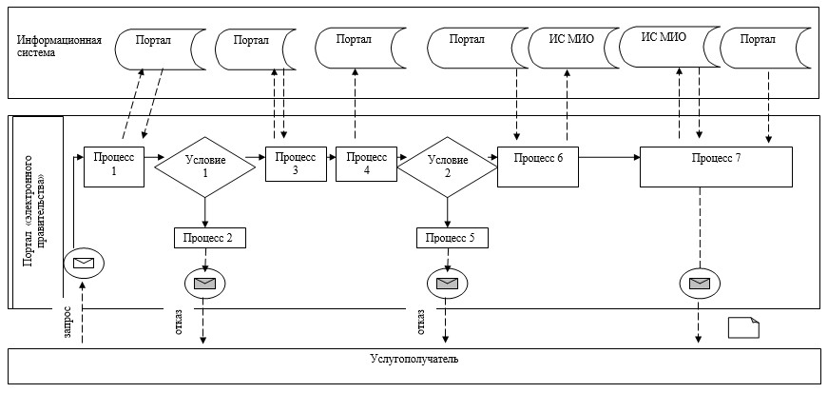

**Условные обозначения:**

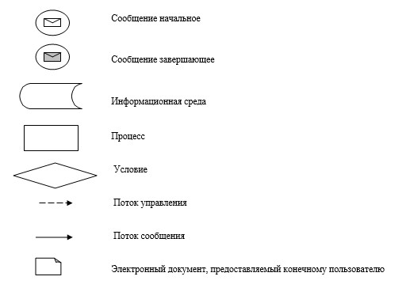

|  |  |
| --- | --- |
|  | Приложение 4 к регламенту государственной услуги "Регистрация лиц, ищущих работу" |

**Справочник бизнес-процессов**  
**оказания государственной услуги "Регистрация лиц, ищущих работу"**

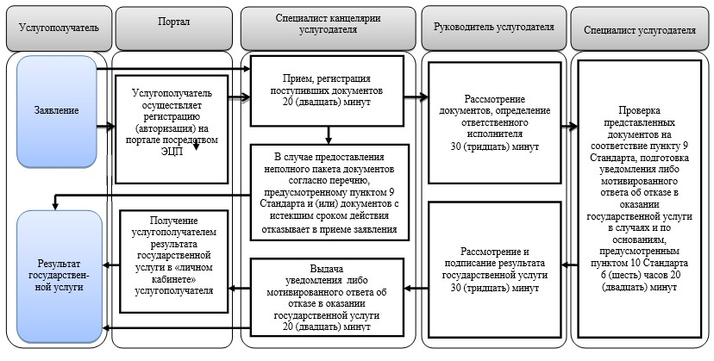

**Условные обозначения:**

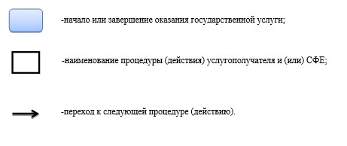

|  |  |
| --- | --- |
|  | Приложение 2 к постановлению акимата Павлодарской области от "21" декабря 2017 года № 416/6 |
|  | Утвержден постановлением акимата Павлодарской области от "28" июля 2015 года № 222/8 |

**Регламент государственной услуги**  
**"Выдача направлений лицам на участие в активных мерах**  
**содействия занятости"**

**Глава 1. Общие положения**

      1. Государственная услуга "Выдача направлений лицам на участие в активных мерах содействия занятости" (далее - государственная услуга) оказывается коммунальными государственными учреждениями "Центр занятости населения" районов и городов областного значения (далее - услугодатель) согласно приложению 1 к настоящему регламенту.

      Прием документов и выдача результата оказания государственной услуги осуществляются через:

      1) канцелярию услугодателя;

      2) веб-портал "электронного правительства": www.egov.kz (далее – портал).

      2. Форма оказания государственной услуги: электронная (частично автоматизированная) и (или) бумажная.

      3. Результатом оказания государственной услуги - выдача направления лицам на участие в активных мерах содействия занятости, которая включает в себя:

      направление для трудоустройства, согласно приложению 1 стандарта государственной услуги "Выдача направлений лицам на участие в активных мерах содействия занятости", утвержденного приказом Министра здравоохранения и социального развития Республики Казахстан от 28 апреля 2015 года № 279 "Об утверждении стандартов государственных услуг в социально-трудовой сфере" (далее – Стандарт);

      направление на молодежную практику, согласно приложению 2 Стандарта;

      направление на социальные рабочие места, согласно приложению 3 Стандарта;

      направление на общественные работы, согласно приложению 4 Стандарта либо мотивированный ответ об отказе в оказании государственной услуги по основаниям, предусмотренным пунктом 10 Стандарта.

      Форма предоставления результата государственной услуги: электронная и (или) бумажная.

**Глава 2. Описание порядка действий структурных подразделений**  
**(работников) услугодателя в процессе оказания государственной услуги**

      4. Основанием для начала процедуры (действия) по оказанию государственной услуги является наличие заявления услугополучателя по формам согласно приложениям 5, 6, 7 Стандарта и необходимые документы соглано требованиям пункта 9 Стандарта.

      5. Содержание каждой процедуры (действия), входящей в состав процесса оказания государственной услуги, длительность ее выполнения:

      1) сотрудник канцелярии услугодателя принимает документы услугополучателя, производит регистрацию полученных документов и передает на рассмотрение руководителю услугодателя – 5 (пять) минут;

      2) руководитель услугодателя рассматривает документы и определяет ответственного исполнителя – 5 (пять) минут;

      3) ответственный специалист услугодателя проверяет представленные документы, подготавливает направление лицам на участие в активных мерах содействия занятости либо мотивированный ответ об отказе в оказании государственной услуги по основаниям, предусмотренным пунктом 10 Стандарта – 10 (десять) минут;

      4) руководитель услугодателя подписывает результат оказания государственной услуги – 5 (пять) минут;

      5) сотрудник канцелярии услугодателя выдает услугополучателю результат оказания государственной услуги – 5 (пять) минут.

      6. Результатом процедуры (действия) является выдача направления лицам на участие в активных мерах содействия занятости либо мотивированный ответ об отказе в оказании государственной услуги в случаях и по основаниям, предусмотренным пунктом 10 Стандарта.

**Глава 3. Описание порядка взаимодействия структурных подразделений (работников)**  
**услугодателя в процессе оказания государственной услуги**

      7. Перечень структурных подразделений (работников) услугодателя:

      1) сотрудник канцелярии услугодателя;

      2) руководитель услугодателя;

      3) ответственный специалист услугодателя.

      8. Описание последовательности процедур (действий) прохождения каждой процедуры (действия) указано в приложении 2 (таблица) к настоящему регламенту.

**Глава 4. Описание порядка взаимодействия с Государственной корпорацией**  
**"Правительство для граждан" и (или) иными услугодателями, а также порядка**  
**использования информационных систем в процессе оказания государственной услуги**

      9. Взаимодействие с Государственной корпорацией "Правительство для граждан" в процессе оказания государственной услуги не предусмотрено.

      10. Услугополучатели для получения государственной услуги обращаются на портал с предоставлением необходимых документов согласно требованиям пункта 9 Стандарта.

      Срок оказания государственной услуги с момента сдачи услугополучателем пакета документов на портал –1 (один) рабочий день.

      Описание порядка обращения и последовательности процедур (действий) услугополучателя для получения государственной услуги через портал:

      процесс 1 – процесс ввода услугополучателем ИИН и пароля (процесс авторизации) на портал для получения государственной услуги;

      условие 1 – проверка на портале подлинности данных о зарегистрированном услугополучателе через ИИН и пароль;

      процесс 2 – формирование на портале сообщения об отказе в авторизации в связи с имеющимися нарушениями в данных услугополучателя;

      процесс 3 – выбор услугополучателем государственной услуги, вывод на экран формы запроса для оказания услуги и заполнение услугополучателем формы (ввод данных) с учетом ее структуры и форматных требований;

      процесс 4 – подписание посредством ЭЦП услугополучателя заполненной формы (введенных данных, прикреплением сканированного документа), запроса на оказание государственной услуги;

      условие 2 – проверка соответствия идентификационных данных (между ИИН, указанным в запросе, и ИИН в регистрационном свидетельстве ЭЦП и отсутствия в списке отозванных (аннулированных) регистрационных свидетельств на портале;

      процесс 5 – формирование сообщения об отказе в запрашиваемой государственной услуге в связи с неподтверждением подлинности ЭЦП услугополучателя;

      процесс 6 – направление подписанного ЭЦП услугополучателя электронного документа (запроса услугополучателя) через ШЭП/РШЭП в ИС МИО и обработка государственной услуги специалистом услугодателя;

      процесс 7 – формирование специалистом услугодателя результата оказания государственной услуги. Электронный документ формируется с использованием ЭЦП специалиста и передается в "личный кабинет" услугополучателя на портал.

      Диаграмма функционального взаимодействия информационных систем, задействованных в оказании государственной услуги, приведена в приложении 3 к настоящему регламенту.

      11. Подробное описание последовательности процедур (действий), взаимодействий структурных подразделений (работников) услугодателя в процессе оказания государственной услуги отражается в справочнике бизнес-процессов оказания государственной услуги согласно приложению 4 к настоящему регламенту.

|  |  |
| --- | --- |
|  | Приложение 1 к регламенту государственной услуги "Выдача направлений лицам на участие в активных мерах содействия занятости" |

**Наименование услугодателя и их контактные данные**

|  |  |  |
| --- | --- | --- |
| н/п | Наименование услугодателя | Контактные данные |
| 1 | Коммунальное государственное учреждение "Центр занятости населения города Павлодара" | Город Павлодар,  улица Бектурова, 115,  телефон: 8(7182) 329383  czpavlodar@mail.ru |
| 2 | Коммунальное государственное учреждение "Центр занятости населения города Экибастуза" | Город Экибастуз,  улица Энергетиков, 62  телефон: 8(7187)347123  zan_ekibastuz2012@mail.ru |
| 3 | Коммунальное государственное учреждение "Центр занятости населения города Аксу" | Город Аксу,  улица Советов, 10  телефон: 8(71837)69995  centr_aksu@mail.ru |
| 4 | Коммунальное государственное учреждение "Центр занятости населения Актогайского района" | Село Актогай,  улица Абая, 118  телефон: 8(71841)22136  czanyatosti@list.ru |
| 5 | Коммунальное государственное учреждение "Центр занятости населения Баянаульского района" | Село Баянаул,  улица Сатпаева, 34  телефон: 8(71840)91768  centrzanbayan@mail.ru |
| 6 | Коммунальное государственное учреждение "Центр занятости населения Железинского района" | Село Железинка,  улица Квиткова, 7  телефон: 8(71831)22447  zhelezin_cz@mail.ru |
| 7 | Коммунальное государственное учреждение "Центр занятости населения Иртышского района" | Село Иртышск,  улица Богембая, 97  телефон: 8(71832)22880  cz22880@yandex.kz |
| 8 | Коммунальное государственное учреждение "Центр занятости населения Качирского района" | Село Теренколь,  улица Елгина, 139  телефон: 8(71833)21779  cz-kachiry@mail.ru |
| 9 | Коммунальное государственное учреждение "Центр занятости населения Лебяжинского района" | Село Акку  улица Мира, 7  телефон: 8(71839)21462  akku_cz@mail.ru |
| 10 | Коммунальное государственное учреждение "Центр занятости населения Майского района" | Село Коктобе,  улица Валиханова, 34  телефон: 8(71838)91742  maisk_center.z@mail.ru |
| 11 | Коммунальное государственное учреждение "Центр занятости населения Павлодарского района" | Город Павлодар,  улица Генерала Дюсенова, 1   телефон: 8(7182)533133  centrof_employment@mail.ru |
| 12 | Коммунальное государственное учреждение "Центр занятости населения Успенского района" | Село Успенка,  улица 10 лет   Независимости, 27  телефон: 8(71834)91663  usp_czn@mail.ru |
| 13 | Коммунальное государственное учреждение "Центр занятости населения Щербактинского района" | Село Щербакты,  улица 1 Мая, 18  телефон: 8 (71836)21721  sherb_cz@mail.ru |

|  |  |
| --- | --- |
|  | Приложение 2 к регламенту государственной услуги "Выдача направлений лицам на участие в активных мерах содействия занятости" |

**Описание порядка взаимодействия структурных подразделений (работников)**  
**услугодателя в процессе оказания государственной услуги**  
**"Выдача направлений лицам на участие в активных мерах содействия занятости"**

|  |  |  |  |  |  |
| --- | --- | --- | --- | --- | --- |
|  | Действия основного процесса (хода, потока работ) | | | | |
| № действия  (хода, потока работ) | 1 | 2 | 3 | 4 | 5 |
| Наименование структурного подразделения (работников) | Специалист канцелярии услугодателя | Руководитель услугодателя | Специалист услугодателя | Руководитель услугодателя | Специалист канцелярии услугодателя |
| Наименование действия (процесса, процедуры, операции) и их описание | Прием представленных документов | Определение ответственного специалиста | Рассмотрение представленных документов | Проверка проекта результата государственной услуги | Регистрация в журнале исходящей документации |
| Форма завершения (данные, документ, организационно распорядительное решение) | Передача руководителю услугодателя | Резолюция | Подготовка направления лицу на участие в активных мерах содействия занятости либо мотивированный ответ об отказе в оказании государственной услуги по основаниям, предусмотренным пунктом 10 Стандарта | Подписание направления либо мотивированного ответа об отказе в оказании государственной услуги по основаниям, предусмотренным пунктом 10 Стандарта | Выдача результата государственной услуги услугополучателю |
| Сроки исполнения | 5 (пять) минут | 5 (пять) минут | 10 (десять) минут | 5 (пять) минут | 5 (пять) минут |
| Всего | 30 (тридцать) минут | | | | |

|  |  |
| --- | --- |
|  | Приложение 3 к регламенту государственной услуги "Выдача направлений лицам на участие активных мерах содействия занятости" |

**Диаграмма функционального взаимодействия при оказании**  
**электронной государственной услуги через портал**

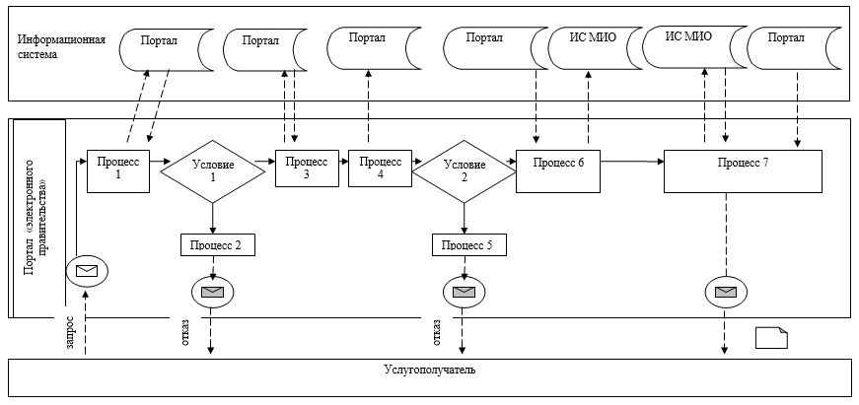

**Условные обозначения:**

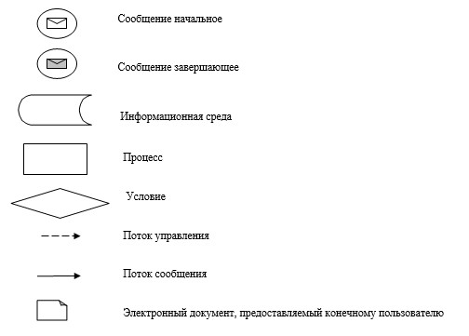

|  |  |
| --- | --- |
|  | Приложение 4 к регламенту государственной услуги "Выдача направлений лицам на участие в активных мерах содействия занятости" |

**Справочник бизнес-процессов**  
**оказания государственной услуги ""Выдача направлений лицам на участие**  
**в активных мерах содействия занятости"**

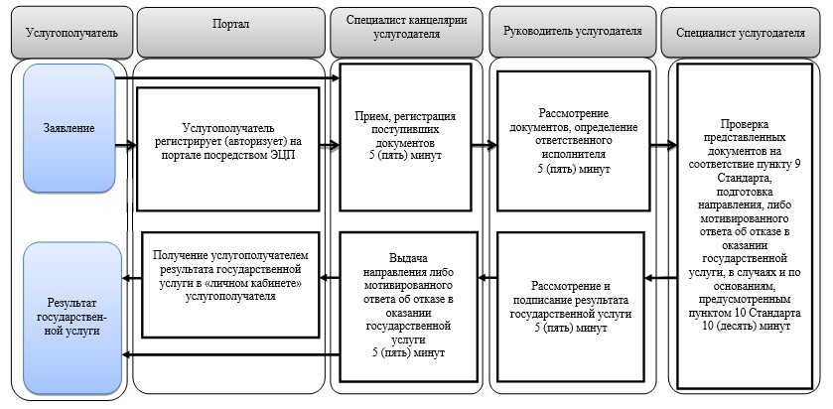

**Условные обозначения:**

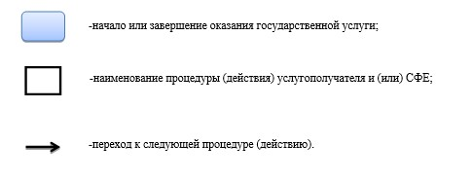

|  |  |
| --- | --- |
|  | Приложение 3 к постановлению акимата Павлодарской области от "21" декабря 2017 года № 416/6 |
|  | Утвержден постановлением акимата Павлодарской области от "28" июля 2015 года № 222/8 |

**Регламент государственной услуги**  
**"Регистрация лиц, ищущих работу, в качестве безработного"**

**Глава 1. Общие положения**

      1. Государственная услуга "Регистрация лиц, ищущих работу, в качестве безработного" (далее - государственная услуга) оказывается коммунальными государственными учреждениями "Центр занятости населения" районов и городов областного значения (далее - услугодатель) согласно приложению 1 к настоящему регламенту.

      Прием заявления и выдача результата оказания государственной услуги осуществляются через канцелярию услугодателя.

      2. Форма оказания государственной услуги: бумажная.

      3. Результатом оказания государственной услуги является справка о регистрации в качестве безработного в бумажном или электронном виде (далее–справка) согласно приложению 1 стандарта государственной услуги "Регистрация лиц, ищущих работу, в качестве безработного", утвержденного приказом Министра здравоохранения и социального развития Республики Казахстан от 28 апреля 2015 года № 279 "Об утверждении стандартов государственных услуг в социально-трудовой сфере" (далее - Стандарт) либо мотивированный ответ об отказе в оказании государственной услуги по основаниям, предусмотренным пунктом 10 Стандарта.

      Форма предоставления результата государственной услуги: бумажная.

**Глава 2. Описание порядка действий структурных подразделений**  
**(работников) услугодателя в процессе оказания государственной услуги**

      4. Основанием для начала процедуры (действия) по оказанию государственной услуги является наличие заявления услугополучателя и необходимых документов, предусмотренных пунктом 9 Стандарта.

      5. Содержание каждой процедуры (действия), входящей в состав процесса оказания государственной услуги, длительность ее выполнения:

      1) сотрудник канцелярии услугодателя принимает документы услугополучателя, производит регистрацию полученных документов и передает на рассмотрение руководителю услугодателя для рассмотрения – 20 (двадцать) минут.

      В случае предоставления услугополучателем неполного пакета документов согласно перечню, предусмотренному пунктом 9 Стандарта, и (или) документов с истекшим сроком действия сотрудник канцелярии отказывает в приеме заявления;

      2) руководитель услугодателя рассматривает документы и определяет ответственного исполнителя – 30 (тридцать) минут;

      3) ответственный специалист услугодателя проверяет представленные документы, подготавливает справку о регистрации в качестве безработного в бумажном или электронном виде либо мотивированный ответ об отказе в оказании государственной услуги по основаниям, предусмотренным пунктом 10 Стандарта – 6 (шесть) часов 20 (двадцать) минут;

      4) руководитель услугодателя подписывает результат оказания государственной услуги – 30 (тридцать) минут;

      5) сотрудник канцелярии услугодателя выдает услугополучателю результат оказания государственной услуги – 20 (двадцать) минут.

      6. Результатом процедуры (действия) является выдача справки о регистрации в качестве безработного в бумажном или электронном виде, согласно приложению 1 Стандарта либо мотивированный ответ об отказе в оказании государственной услуги в случаях и по основаниям, предусмотренным пунктом 10 Стандарта.

**Глава 3. Описание порядка взаимодействия структурных подразделений (работников)**  
**услугодателя в процессе оказания государственной услуги**

      7. Перечень структурных подразделений (работников) услугодателя:

      1) сотрудник канцелярии услугодателя;

      2) руководитель услугодателя;

      3) ответственный специалист услугодателя.

      8. Описание последовательности процедур (действий) прохождения каждой процедуры (действия) указано в приложении 2 (таблица) к настоящему регламенту.

**Глава 4. Описание порядка взаимодействия с Государственной корпорацией**  
**"Правительство для граждан" и (или) иными услугодателями, а также порядка**  
**использования информационных систем в процессе оказания государственной услуги**

      9. Взаимодействие с Государственной корпорацией "Правительство для граждан" и веб-портал "электронного правительства" в процессе оказания государственной услуги не предусмотрено.

      10. Подробное описание последовательности процедур (действий), взаимодействий структурных подразделений (работников) услугодателя в процессе оказания государственной услуги отражается в справочнике бизнес-процессов оказания государственной услуги согласно приложению 3 к настоящему регламенту.

|  |  |
| --- | --- |
|  | Приложение 1 к регламенту государственной услуги "Регистрация лиц, ищущих работу, в качестве безработного" |

**Наименование услугодателя и их контактные данные**

|  |  |  |
| --- | --- | --- |
| н/п | Наименование услугодателя | Контактные данные |
| 1 | Коммунальное государственное учреждение "Центр занятости населения города Павлодара" | Город Павлодар,  улица Бектурова, 115  телефон: 8(7182) 329383  czpavlodar@mail.ru |
| 2 | Коммунальное государственное учреждение "Центр занятости населения города Экибастуза" | Город Экибастуз,  улица Энергетиков, 62  телефон: 8(7187)347123  zan_ekibastuz2012@mail.ru |
| 3 | Коммунальное государственное учреждение "Центр занятости населения города Аксу" | Город Аксу,  улица Советов, 10  телефон: 8(71837)69995  centr_aksu@mail.ru |
| 4 | Коммунальное государственное учреждение "Центр занятости населения Актогайского района" | Село Актогай,  улица Абая, 118  телефон: 8(71841)22136  czanyatosti@list.ru |
| 5 | Коммунальное государственное учреждение "Центр занятости населения Баянаульского района" | Село Баянаул,  улица Сатпаева, 34  телефон: 8(71840)91768  centrzanbayan@mail.ru |
| 6 | Коммунальное государственное учреждение "Центр занятости населения Железинского района" | Село Железинка,  улица Квиткова, 7  телефон: 8(71831)22447  zhelezin_cz@mail.ru |
| 7 | Коммунальное государственное учреждение "Центр занятости населения Иртышского района" | Село Иртышск,  улица Богембая, 97  телефон: 8(71832)22880  cz22880@yandex.kz |
| 8 | Коммунальное государственное учреждение "Центр занятости населения Качирского района" | Село Теренколь,  улица Елгина, 139  телефон: 8(71833)21779  cz-kachiry@mail.ru |
| 9 | Коммунальное государственное учреждение "Центр занятости населения Лебяжинского района" | Село Акку  улица Мира, 7  телефон: 8(71839)21462  akku_cz@mail.ru |
| 10 | Коммунальное государственное учреждение "Центр занятости населения Майского района" | Село Коктобе,  улица Валиханова, 34  телефон: 8(71838)91742  maisk_center.z@mail.ru |
| 11 | Коммунальное государственное учреждение "Центр занятости населения Павлодарского района" | Город Павлодар,  улица Генерала Дюсенова, 1  телефон: 8(7182)533133  centrof_employment@mail.ru |
| 12 | Коммунальное государственное учреждение "Центр занятости населения Успенского района" | Село Успенка,  улица 10 лет  Независимости, 27  телефон: 8(71834)91663  usp_czn@mail.ru |
| 13 | Коммунальное государственное учреждение "Центр занятости населения Щербактинского района" | Село Щербакты,  улица 1 Мая, 18  телефон: 8 (71836)21721  sherb_cz@mail.ru |

|  |  |
| --- | --- |
|  | Приложение 2 к регламенту государственной услуги "Регистрация лиц, ищущих работу, в качестве безработного" |

**Описание порядка взаимодействия структурных подразделений (работников)**  
**услугодателя в процессе оказания государственной услуги**  
**"Регистрация лиц, ищущих работу, в качестве безработного"**

|  |  |  |  |  |  |
| --- | --- | --- | --- | --- | --- |
|  | Действия основного процесса (хода, потока работ) | | | | |
| № действия (хода, потока работ) | 1 | 2 | 3 | 4 | 5 |
| Наименование структурного подразделения (работников) | Специалист канцелярии услугодателя | Руководитель услугодателя | Специалист услугодателя | Руководитель услугодателя | Специалист канцелярии услугодателя |
| Наименование действия (процесса, процедуры, операции) и их описание | Прием представленных документов, в случае предоставления услугополучателем неполного пакета документов согласно перечню, предусмотренному пунктом 9 Стандарта и (или) документов с истекшим сроком действия отказывает в приеме заявления | Определение ответственного специалиста | Рассмотрение представленных документов | Проверка предоставленного результата государственной услуги | Регистрация в журнале исходящей документации |
| Форма завершения (данные, документ, организационно распорядительное решение) | Передача руководителю услугодателя | Резолюция | Подготовка справки о регистрации в качестве безработного либо мотивированный ответ об отказе в оказании государственной услуги по основаниям, предусмотренным пунктом 10 Стандарта | Подписание справки либо мотивированного ответа об отказе в оказании государственной услуги по основаниям, предусмотренным пунктом 10 Стандарта | Выдача результата государственной услуги услугополучателю |
| Сроки исполнения | 20 (двадцать) минут | 30 (тридцать) минут | 6 (шесть) часов 20 (двадцать) минут | 30 (тридцать) минут | 20 (двадцать) минут |
| Всего | 1 (один) рабочий день | | | | |

|  |  |
| --- | --- |
|  | Приложение 3 к регламенту государственной услуги "Регистрация лиц, ищущих работу, в качестве безработного" |

**Справочник бизнес-процессов**  
**оказания государственной услуги "Регистрация лиц, ищущих работу,**  
**в качестве безработного"**

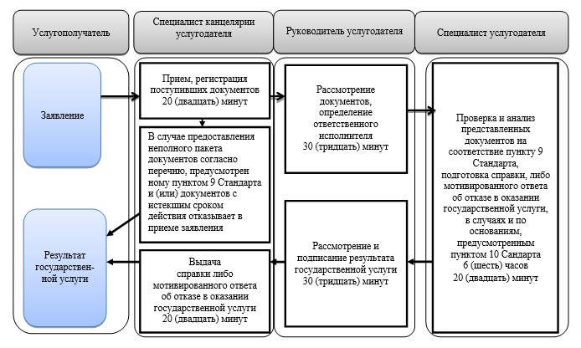

**Условные обозначения:**

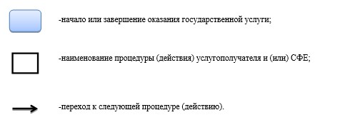

© 2012. РГП на ПХВ «Институт законодательства и правовой информации Республики Казахстан» Министерства юстиции Республики Казахстан